Постановление Главного государственного санитарного врача РФ
от 8 ноября 2001 г. N 32
"О введении в действие санитарных правил СП 2.1.4.1075-01"

На основании Федерального закона" от 30 марта 1999 г. N 52-ФЗ "О санитарно-эпидемиологическом благополучии населения и Положения о санитарно-эпидемиологическом нормировании, утвержденного постановлением Правительства Российской Федерации от 24 июля 2000 г. N 554*, постановляю:
1. Ввести в действие санитарные правила "Зоны санитарной охраны источников питьевого водоснабжения г.Москвы. СанПиН 2.1.4.1075-01", утвержденные Главным государственным санитарным врачом Российской Федерации 11.10.2001 г., с 1 апреля 2002 г.

Г.Г.Онищенко

_____________________________
* Собрание законодательства Российской Федерации, 2000, N 31, ст.3295

Зарегистрировано в Минюсте РФ 31 января 2002 г.
Регистрационный N 3220

2.1.4. Питьевая вода и водоснабжение населенных мест

Санитарные правила СП 2.1.4.1075-01
"Зоны санитарной охраны источников питьевого водоснабжения г. Москвы"
(утв. Главным государственным санитарным врачом РФ 11 октября 2001 г.)

См. также Санитарные правила "Зоны санитарной охраны источников хозяйственно-питьевого водоснабжения г. Москвы", утвержденные постановлением Госкомсанэпиднадзора РФ от 20 июля 1995 г. N 10
См. также Санитарные правила и нормативы "Зоны санитарной охраны источников водоснабжения и водопроводов питьевого назначения. СанПиН 2.1.4.1110-02", утвержденные постановлением Главного государственного санитарного врача РФ от 14 марта 2002 г. N 10

Дата введения: с 1 апреля 2002 г.

1. Общие положения
2. Схема ЗСО и составляющих ее поясов
3. Основные мероприятия на территории и акватории ЗСО

1. Общие положения

1.1. Санитарные правила "Зоны санитарной охраны источников питьевого водоснабжения города Москвы" разработаны на основании Федерального закона от 30 марта 1999 г. N 52-ФЗ "О санитарно-эпидемиологическом благополучии населения" от 30 марта 1999 г. N 52-ФЗ (Собрание законодательства Российской Федерации, 1999, N 14, ст.1650), постановления Правительства Российской Федерации от 24 июля 2000 г. N 554, утвердившего Положение о государственной санитарно-эпидемиологической службе Российской Федерации" и Положение о государственном санитарно-эпидемиологическом нормировании (Собрание законодательства Российской Федерации, 2000, N 31, ст.3295).
1.2. Настоящие санитарные правила определяют гигиенические требования к организации и содержанию территории и акватории зон санитарной охраны (далее - ЗСО) Московского водопровода. На основании данных санитарных правил разрабатывается "Проект ЗСО Московского водопровода".
1.3. Проект ЗСО Московского водопровода с программой мер согласовывается и утверждается в порядке, установленном законодательством Российской Федерации.
1.4. Основной целью ЗСО является охрана от загрязнения и истощения источников централизованного питьевого водоснабжения, а также водопроводных сооружений и окружающей территории.
1.5. Источник водоснабжения Московского городского водопровода представляет собой многоуровневую гидротехническую систему второго порядка, состоящую из гидротехнических систем первого порядка, тесно взаимодействующих между собой по гидрологическим, гидрохимическим и гидробиологическим факторам.
1.6. Особенности ЗСО источников водоснабжения Московского городского водопровода, санитарно-противоэпидемические мероприятия на их территории и акватории определяются:
большой мощностью водопровода, достигающей 75,7 м3/с (около 7 млн. м3/сут);
географическим положением и большими размерами территории водосбора источников водоснабжения (Смоленско-Московская гряда Среднерусской возвышенности, характеризующаяся густой гидрографической сетью и малой мощностью естественных водотоков);
административным делением и социально-экономическими условиями территории расположения источников водоснабжения (территория трех субъектов РФ: Смоленской, Тверской и Московской областей, значительно различающихся по демографическим показателям, а также степени и характеру хозяйственного освоения);
политическим, экономическим и стратегическим значением объекта водоснабжения - Московской городской агломерации.
1.7. Принципами организации ЗСО источников Московского водопровода в связи с его особенностями являются:
территория ЗСО относится к зоне ограниченного хозяйственного и градостроительного освоения, на которой не допускается размещение и развитие промышленного и крупного сельскохозяйственного производства, а развитие населенных мест и размещение новых объектов гражданского строительства ограничивается ассимиляционной способностью почв и водных объектов (их способностью к самоочищению);
членение территории ЗСО на участки, подчиняющиеся структуре гидротехнических систем, входящих в состав источника Московского водопровода;
внешняя граница ЗСО включает территорию водосбора источника водоснабжения;
основой расчета размеров ЗСО является обеспечение качества воды, соответствующего гигиеническим требованиям к воде источников централизованного питьевого водоснабжения в замыкающих створах каждой гидротехнической системы и частей водотока, соединяющих отдельные гидротехнические системы.
1.8. ЗСО каждой гидротехнической системы организуется в составе трех поясов.
1.9. Первый пояс (строгого режима) включает территорию расположения водозаборов, площадок расположения всех водопроводных сооружений, сооружений гидроузлов и каналов, подводящих воду от водозаборов к площадкам водоочистных сооружений.
Его назначение - защита места водозабора, водозаборных, водопроводных и гидротехнических сооружений от случайного или умышленного загрязнения и повреждения.
1.10. Второй пояс (пояс ограничений) включает территорию первого склона, обращенного в сторону источника водоснабжения, и простирается по берегам водохранилищ и основных водотоков, входящих в гидротехническую систему, а также по берегам притоков первого порядка.
Основными водотоками являются: по Москворецкому источнику - р.Москва, р.Вазуза, р.Гжать, р.Руза, р.Истра, р.Малая Истра, р.Касня; по Волжскому источнику: р.Волга, р.Тверца, р.Лама, р.Шоша.
Назначение второго пояса - защита источника водоснабжения от микробного и химического загрязнения, поступающего с поверхностным стоком.
1.11. Третий пояс (пояс ограничений) включает территорию водосбора источника водоснабжения.
Назначение третьего пояса - защита источника водоснабжения от химического загрязнения, поступающего с поверхностным стоком.
1.12. Санитарно-противоэпидемические мероприятия должны выполняться:
а) в пределах первого пояса ЗСО - Московским государственным унитарным предприятием "Мосводоканал";
б) в пределах второго и третьего поясов ЗСО - владельцами объектов, оказывающих (или могущих оказать) отрицательное влияние на качество воды источников водоснабжения.
1.13. Водопользователи несут в установленном порядке ответственность за выполнение санитарно-противоэпидемических мероприятий в пределах 2 и 3 поясов ЗСО.
1.14. Государственный санитарно-эпидемиологический надзор за соблюдением режима ЗСО, в том числе отводом земельных участков под строительство и реконструкцию, за выполнением предусмотренных мероприятий, контролю качества воды водоисточников осуществляется в пределах:
первого пояса - государственной санитарно-эпидемиологической службой в г. Москве;
второго и третьего поясов - государственной санитарно-эпидемиологической службой в Московской, Тверской и Смоленской областях.
Отвод земельных участков под строительство на территории 2 пояса ЗСО производится с учетом технических условий МГУП "Мосводоканал" на водоотведение.

2. Схема ЗСО и составляющих ее поясов

2.1. На территории ЗСО источников Московского водопровода выделяются следующие участки:
- по Москворецкому источнику - Вазузский, Можайский, Рузско-Озернинский, Истринский, участок р.Руза (от плотины Рузского гидроузла), р.Москва (от плотины Можайского гидроузла), р.Истра (от плотины Истринского гидроузла), р.М.Истра до Рублевского гидроузла;
- по Волжскому источнику - Верхневолжский, Вышневолжский, река Волга от Верхневолжского гидроузла до западной границы Калининского района Тверской области, Иваньковский, канал им.Москвы, водораздельные водохранилища канала им. Москвы.
2.2. Границы первого пояса ЗСО
2.2.1. В первый пояс зоны санитарной охраны Восточной водопроводной станции включаются:
Вся акватория Учинского водохранилища.
Территория самой станции, в состав которой входит и территория насосной станции 1-го подъема с регулятором и водоприемником, и полоса площади вокруг них шириной в 150 м, а также территория вдоль водоводов 1-го подъема шириной 10 м от оси водоводов в каждую сторону.
Площадь вдоль открытой части водопроводного канала от Учинского водохранилища до конца включительно шириной 150 м от бровки канала и ковша шириной по 50 м в каждую сторону от оси канала.
Территория по трассе водоводов, подающих в город чистую воду, в пределах полосы отчуждения, но не менее 10 м в каждую сторону от оси крайних водоводов.
Водосборная площадь непосредственного стока водопроводной части Учинского водохранилища в следующих границах: полоса шириной 150 м от Акуловской плотины к восточной части 101 квартала Тишковского лесопарка Учинского леспаркхоза. Далее граница идет по следующим кварталам Тишковского лесопарка: 95, 90, 85, 91, 86, 78, 77, 76, 69, 67. От 67 квартала граница идет по землепользованию совхоза "Зеленоградский", западнее д.Степаньково через высоту 177,3 - 177,7 идет по южной части 61 квартала Тишковского лесопарка.
Далее через кварталы 60 и 59, южнее поселка санатория "Тишково", граница идет по западной части 59 квартала и по землепользованию совхоза "Зеленоградский", через высоту 177,8 проходит через 42, 45 и 13 кварталы к южной части 43 квартала граница проходит на расстоянии 1 км от Пестовской плотины.
На южном берегу Пестовского водохранилища граница идет по территории дома отдыха "Пестово" на расстоянии 1 км от Пестовской плотины, по восточной части 1 и 2 кварталов Учинского лесопарка, вдоль юго-западной части оконечности 4 квартала до высоты 177,8, далее по землепользованию совхоза им.Тимирязева к 8 кварталу и по западной части 8 и 13 кварталов подходит к Пяловскому водохранилищу.
По южному берегу Пяловского водохранилища граница идет через д.Пруссы, через 23 квартал Учинского лесопарка, вдоль северной части д.Манюхино по землепользованию совхоза им.Тимирязева через высоты 172,2 - 169,1 - 170,8 - 169,2 подходит к границе 1 пояса канала у 69 квартала Учинского лесопарка.
Далее в 1 пояс включается весь лесной массив, лежащий к югу от Учинского водохранилища. Граница проходит по 82, 85, 90, 95, 100, 101 и 102 кварталам Учинского лесопарка и подходит к полосе шириной 150 м от Акуловской плотины.
2.2.2. В первый пояс зоны санитарной охраны Северной водопроводной станции включаются:
Территория головных очистных водопроводных сооружений, расположенная вблизи п.Северный Тимирязевского района г.Москвы и полоса площади к северу, востоку и югу от этой территории шириной 150 м; к западу от этой территории граница проходит по красной линии Дмитровского шоссе.
Территория насосных станций в пределах ограждения, расположенных на южном берегу Клязьминского водохранилища к западу от д.Терпигорево и на берегу Учинского водохранилища.
Территория по трассе водовода 1 и 2 подъема в пределах полосы отвода, но не менее 10 м от оси водоводов в обе стороны.
2.2.3. В первый пояс зоны санитарной охраны Рублевской водопроводной станции включается:
Территория Рублевской водопроводной станции вместе с цехом очистки N 2 и территория п.Рублево в пределах красных линий; территория к юго-востоку от водопроводной станции с включением части 7-го квартала Серебряноборского лесничества и территория шириной 100 м к северу от больницы в 7 квартале, включая часть 7, 8 и 4 кварталов Серебряноборского лесничества.
Акватория реки Москвы от плотины в Петрово-Дальнем до северной границы п.Рублево и полоса шириной 100 м по обоим берегам, включая Староречье и всю территорию Лохинского острова (вместе с 1-м поясом Западной водопроводной станции).
Территория по трассе водоводов 1 и 2 подъемов в пределах полосы отвода, но не менее 10 м от оси водоводов по обе стороны.
2.2.4. В первый пояс зоны санитарной охраны Западной водопроводной станции включается:
Территория Западной водопроводной станции, Коньковских резервуаров, складов хлора и аммиака в пределах ограждений.
Береговая часть территории водозаборных сооружений Западной водопроводной станции в пределах ограждения.
Акватория реки Москвы от плотины в Петрово-Дальнем до северной границы п.Рублево и полоса шириной 100 м по обоим берегам, включая Староречье и всю территорию Лохинского острова (вместе с 1-м поясом Рублевской водопроводной станции).
Территория по трассе водоводов 1 и 2 подъемов в пределах полосы отвода, но не менее 10 м от оси водоводов в обе стороны.
2.2.5. В первый пояс ЗСО гидроузлов включается территория, на которой расположены все сооружения гидроузла, береговая полоса шириной 150 м от гидроузла в обе стороны и акватория аванпорта.
2.3. Границы второго пояса ЗСО гидротехнических систем
2.3.1. Верхняя граница должна быть удалена вверх по течению от плотины гидроузла на столько, чтобы время пробега по основному водотоку, притокам первого порядка и акватории водохранилища было не менее 5 суток (при расходе воды 95% обеспеченности), но не далее створа плотины вышележащего гидроузла.
2.3.2. Нижняя граница соответствует створу гидроузла.
2.3.3. Боковые границы устанавливаются не только по берегам основного водотока или водохранилища, входящих в гидротехнические системы (далее - ГТС), но и по берегам впадающих в них притоков первого порядка.
Боковые границы должны проходить по вершинам первого склона, обращенного в сторону источника водоснабжения, но не менее 750 м от уреза воды при летне-осенней межени.
2.4. Границы третьего пояса ЗСО гидротехнических систем
2.4.1. Верхняя и нижняя границы третьего пояса ЗСО совпадают с границами второго пояса ЗСО.
2.4.2. Наружная граница третьего пояса источников водоснабжения Московского водопровода определяется границами водосбора и включает следующие территории.
Для Москворецкого источника:
а) по Вазузской ГТС - Гагаринского, Новодугинского и Сычевского районов Смоленской области;
б) по Можайской ГТС - Можайского района Московской области;
в) по Рузско-Озернинской ГТС - Шаховского, Волоколамского и Рузского районов Московской области;
г) по Истринской ГТС - Истринского и Солнечногорского (бассейн Истринского водохранилища) районов Московской области;
д) на участке р.Руза (от плотины Рузского гидроузла), р.Москва (от плотины Можайского гидроузла), р.Истра (от плотины Истринского гидроузла), р.М.Истра - Одинцовского и Красногорского районов Московской области.
Для Волжского источника:
а) по Верхне-Волжской ГТС - Пеновского, Селижаровского и Осташковского районов Тверской области;
б) на участке реки Волга от Верхне-Волжского гидроузла до западной границы Калининского района Тверской области - Ржевского, Оленинского, Зубцовского и Старинского районов Тверской области;
г) по Иваньковской ГТС - Калининского, Лихославльского, Торжокского и Конаковского районов Тверской области, Лотошинского района Московской области;
д) по каналу им.Москвы - Дмитровского района Московской области;
е) по водораздельным водохранилищам канала им.Москвы - Солнечногорского (бассейн р.Клязьма), Химкинского, Мытищинского и Пушкинского районов Московской области.

3. Основные мероприятия на территории и акватории ЗСО

3.1. Мероприятия по первому поясу
3.1.1. Территория первого пояса ЗСО должна быть спланирована для отвода поверхностного стока за ее пределы, озеленена, ограждена и обеспечена охраной. Дороги и пешеходные дорожки к сооружениям должны иметь твердое покрытие.
В акватории первого пояса ЗСО не допускается спуск любых сточных вод, в том числе сточных вод водного транспорта, а также купание, стирка белья, водопой скота и другие виды водопользования, оказывающие влияние на качество воды.
Акватория первого пояса ограждается буями и другими предупредительными знаками. На судоходных водоемах над водоприемниками водозаборов должны устанавливаться бакены с освещением.
3.1.2. В границах территории и акватории первого пояса ЗСО допускается деятельность, связанная с забором, подготовкой, хранением и подачей питьевой воды.
3.1.3. Здания должны быть канализованы с отведением сточных вод в ближайшую систему бытовой или производственной канализации или на местные очистные сооружения, расположенные за пределами первого пояса ЗСО с учетом санитарного режима на территории второго пояса.
3.2. Мероприятия по второму поясу ЗСО
3.2.1. На территории второго пояса не допускается размещение объектов, обуславливающих опасность химического и микробного загрязнения почвы, грунтовых вод и воды источника водоснабжения, а именно:
- кладбищ, скотомогильников;
- складов горючесмазочных материалов, ядохимикатов, минеральных удобрений;
- накопителей промстоков, шламохранилищ, полигонов, и накопителей ТПО;
- полей ассенизации, полей фильтрации, земледельческих полей орошения, полей подземной фильтрации, полигонов твердых бытовых отходов;
- животноводческих и птицеводческих комплексов, ферм, силосных траншей и навозохранилищ;
- дачных, садово-огородных участков и участков под индивидуальное строительство на расстоянии менее 150 м от уреза воды и при крутизне склона прилегающих территорий более 3 градусов.
3.2.2. Не допускается применение ядохимикатов и удобрений.
3.2.3. Не допускается рубка леса главного пользования и реконструкции на территории шириной менее 500 м от уреза воды. В этих пределах допускаются только рубки ухода и санитарные рубки леса.
3.2.4. В пределах прибрежной полосы шириной не менее 500 м, кроме того, не допускается расположение стойбищ, выпас скота и распашка земли.
3.2.5. Вновь строящиеся отдельно стоящие дома усадебного типа, коттеджи, индивидуальные жилые дома должны оборудоваться установками локальной очистки сточных вод.
3.2.6. Санитарный режим в населенных местах на территории 2-го пояса должен соответствовать требованиям санитарных правил по санитарному содержанию территорий населенных пунктов. Города и поселки с населением свыше 20 тыс. человек должны иметь системы городской канализации с блоками механической, биологической и третичной очистки городских сточных вод, а также системы ливневой канализации с отводом стоков на очистные сооружения.
3.2.7. Сброс промышленных, городских сточных вод и сточных вод животноводческих комплексов может быть разрешен при условии доведения качества сточной воды до уровня требований к качеству воды водных объектов первой категории водопользования в соответствии с гигиеническими требованиями к охране поверхностных вод.
Сброс сточных вод в акватории Учинского и Рублевского водохранилищ запрещен.
3.2.8. Пользование источниками водоснабжения в пределах 2-го пояса ЗСО для купания, туризма, водного спорта и рыбной ловли допускается в установленных местах при соблюдении гигиенических требований к охране поверхностных вод, а также нагрузки на территорию пляжа не более 1000 чел/га, на акваторию - не более 500 чел/га.
3.2.9. Суда, курсирующие по акватории ЗСО, дебаркадеры и брандвахты должны быть оборудованы устройствами для сбора фановых и подсланевых вод и твердых отходов. На пристанях должны быть оборудованы сливные станции и приемники для сбора твердых отходов.
3.2.10. Должна предусматриваться периодическая очистка каналов и водохранилищ от донных отложений и удаление водной растительности.
3.2.11. Использование химических методов борьбы с эвтрофикацией водоемов допускается при условии применения препаратов, разрешенных органами государственного санитарно-эпидемиологического надзора.
3.2.12. Границы второго пояса ЗСО на пересечении дорог, пешеходных троп и пр. обозначаются столбами со специальным знаком (приложение N 1). Знак изготовляется и устанавливается распоряжением местных органов исполнительной власти и сдается владельцу земли под расписку и охрану.
3.3. Мероприятия по 3 поясу ЗСО
3.3.1. На территории 3 пояса ЗСО не допускается авиационная химическая обработка лесов, сельскохозяйственных угодий.
3.3.2. При обработке ядохимикатами сельхозугодий и лесов доза внесения не должна превышать 1,3 кг/га.
3.3.3. Санитарный режим в населенных местах на территории третьего пояса ЗСО должен соответствовать требованиям санитарных правил по санитарному содержанию территорий населенных пунктов. Города и поселки с населением свыше 20 тыс. человек должны иметь системы городской канализации с блоками механической, биологической и третичной очистки городских сточных вод, а также системы ливневой канализации с отводом стоков на очистные сооружения.
3.3.4. Сброс промышленных, городских, ливневых сточных вод и вод животноводческих комплексов допускается при условии доведения качества сточной воды до уровня санитарно-эпидемиологических требований, предъявляемых к качеству воды водных объектов первой категории водопользования.
3.3.5. Существующие полигоны твердых бытовых отходов должны соответствовать гигиеническим требованиям к устройству и содержанию полигонов для твердых бытовых отходов.
3.3.6. Животноводческие комплексы и фермы на территории 3-го пояса должны иметь сооружения по накоплению и обезвреживанию навоза, оборудованы в соответствии с ветеринарно-санитарными и гигиеническими требованиями к устройству технологических линий удаления, обработки, обезвреживания, утилизации навоза, получаемого на животноводческих комплексах и фермах.
3.3.7. Летняя рекреационная нагрузка на территории ЗСО не должна превышать (в тыс. человек) на 1 км2 по Истринской ГТС - 80, по Можайской ГТС - 80, Рузско-Озернинской ГТС - 70, Иваньковской ГТС - 200, по водораздельным водохранилищам канала им. Москвы - 150.
При отводе участков под строительство предприятий отдыха (пансионаты, загородные базы и пр.) следует исходить из плотности отдыхающих на территории предприятий не более 15-20 человек на 1 га.

Главный государственный санитарный
врач Российской Федерации - Первый
заместитель министра
здравоохранения Российской
Федерации | Г.Г.Онищенко

Приложение N 1
к СП 2.1.4.1075-01
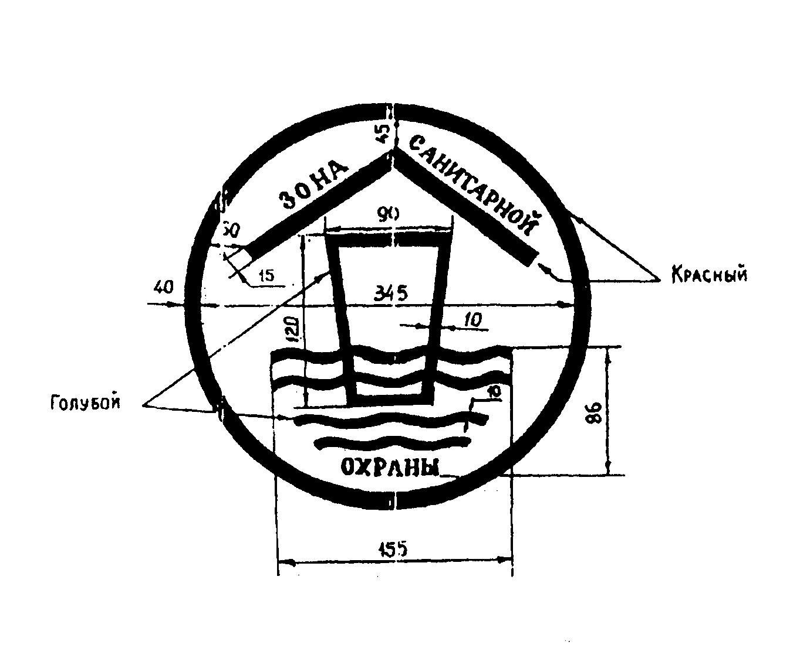

"Знак зоны санитарной охраны"

